新 书 推 荐

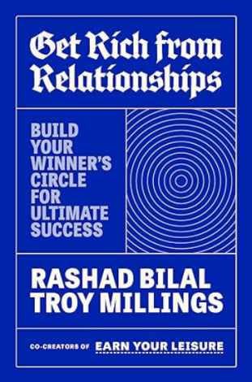
中文书名：《人脉致富：打造你的赢家圈》
英文书名：Get Rich from Relationships: Build Your Winner's Circle for Ultimate Success
作 者：Rashad Bilal and Troy Millings
出 版 社：Crown Currency
代理公司：ANA/Jessica
页 数：256页
出版时间：2027年1月
代理地区：中国大陆、台湾
审读资料：电子稿
类 型：经管

内容简介：

《纽约时报》畅销书《你理应致富有》的作者、火爆全网的“赚取你的闲暇”媒体平台创始人联手打造的行动蓝图，教你通过不懈构建你的“赢家圈”——即那五个会在你不在场的场合为你背书的贵人——来驱动商业成功、创造财富。

你以前听过这句话：“重要的不是你知道什么，而是你认识谁。”但这只说对了一半。真正的关键在于你如何对待你所认识的人——以及这些关系是否足够牢固，在关键时刻为你打开大门。

太多聪明、有抱负的人被困住了。他们有好点子。他们在建立人脉。也许他们甚至已经身在正确的圈子里。但他们就是无法前进。为什么？因为从来没有人教他们如何建立能够真正转化为机遇的人际关系。这本书就是解决方案。

我们当初把“赚取你的闲暇”从一个草根播客打造成了全球性的媒体平台——不是一夜之间，而是通过有意识、随时间累积的关系建设。从售罄的体育场馆到与财富500强公司的合作，我们进入了那些没人认为我们能够进入的圈子。

这就是我们为当今世界量身打造、不加粉饰、扎根于社群的实战手册。在书中，你将学到如何：

构建你的“赢家圈”——这个核心群体能加速你的成长，成倍放大你的机会
掌握“从外围进攻”的策略，解锁大多数人永远无法触及的门路
停止追逐地位，开始横向建立人脉——与你的同侪一起战略性地共同上升
放下自我，将谦逊和持之以恒转化为你最大的优势，从而最大化影响力

帝国、社群和人脉都不是偶然发生的。它们是被建造出来的——有意识、持续且战略性地建造。这本书将告诉你方法。

作者简介：

拉沙德·比拉尔（Rashad Bilal）和特洛伊·米林斯（Troy Millings）是“赚取你的闲暇”平台的联合创始人，该平台重新定义了商业教育和金融素养。“赚取你的闲暇”不仅仅是一个品牌，更是一场运动——用实现财务自由所需的知识、工具和人脉，赋能于人们。

感谢您的阅读！
请将反馈信息发至：版权负责人
Email：Rights@nurnberg.com.cn
安德鲁·纳伯格联合国际有限公司北京代表处
北京市海淀区中关村大街甲59号中国人民大学文化大厦1705室, 邮编：100872
电话：010-82504106, 传真：010-82504200
公司网址：http://www.nurnberg.com.cn
书目下载：http://www.nurnberg.com.cn/booklist_zh/list.aspx
书讯浏览：http://www.nurnberg.com.cn/book/book.aspx
视频推荐：http://www.nurnberg.com.cn/video/video.aspx
豆瓣小站：http://site.douban.com/110577/
新浪微博：安德鲁纳伯格公司的微博_微博 (weibo.com)
微信订阅号：ANABJ2002


